Информация о проведенных мероприятиях за период с 26 мая по 27 июня 2019 по отделу молодежной политике и спорту Алькеевского муниципального района, в рамках республиканской антинаркотической акции
«Жизнь без наркотиков»

- 26 мая на базе УСЗ «Алина» был организован и проведен турнир по вольной борьбе среди учащихся общеобразовательных школ, под девизом «Жизнь без наркотиков», в котором приняли участие 85 участников из 9 школ района. В общекомандном первенстве первое место заняла Ахметьевская школа, 2 место у Базарных Матак, 3 место у Тахталинской СОШ.
- 27 мая на базе УСЗ «Алина» был организован и проведен турнир по дартсу среди сельской молодежи райцентра, под девизом «Нет наркотикам!». На турнире приняли участие 46 участников.

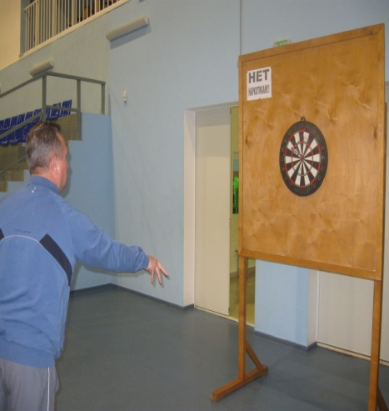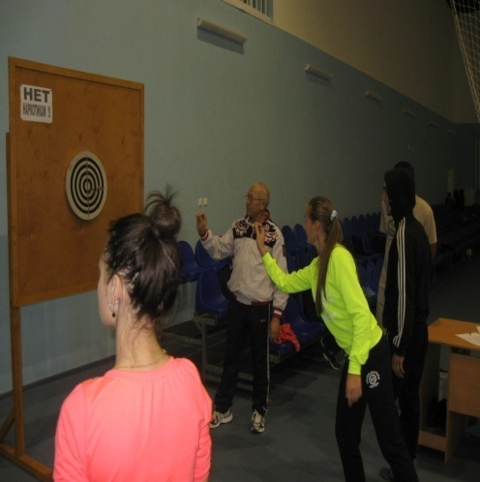

-28 мая также на базе УСЗ «Алина» были организованы и проведены соревнования по настольному теннису, в рамках республиканской антинаркотической акции «Жизнь без Наркотиков» под девизом «Молодежь против наркомании», в котором приняли участие 174 участника из общеобразовательных школ района, сельских поселений и организаций, молодежь райцентра. Общекомандное 1 место заняла команда Старо-Челнинская СОШ, 2 место Ново-Салманская СОШ, 3 место ЧУВ.Бродская СОШ.Все победители и призеры были награждены грамотой и памятными призами.
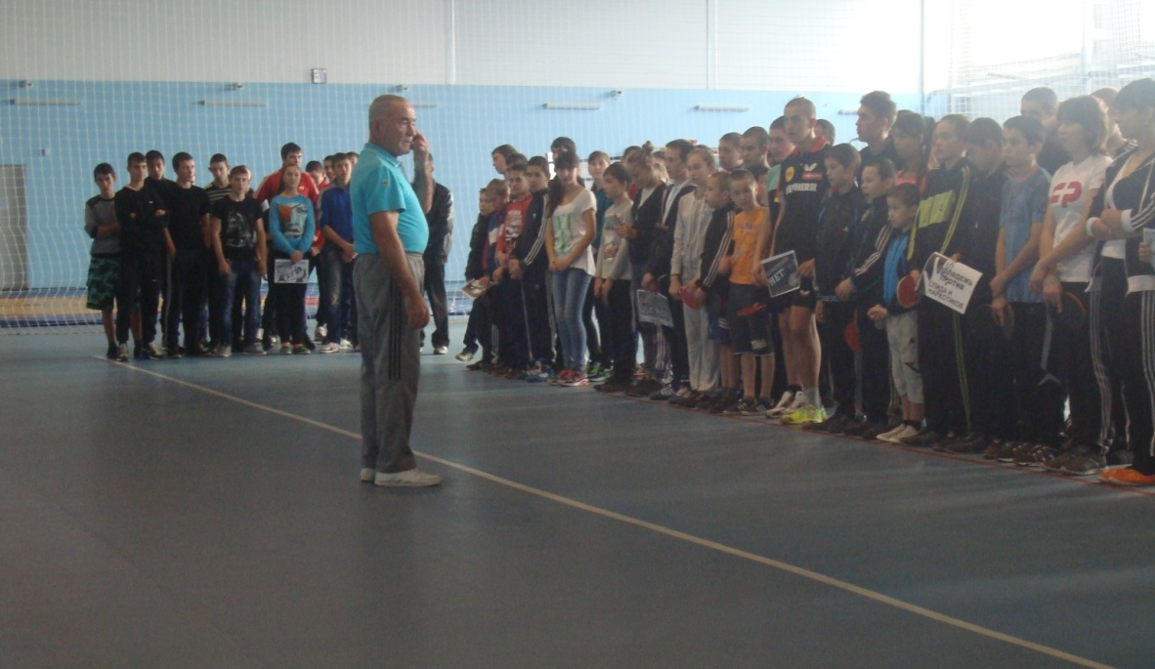
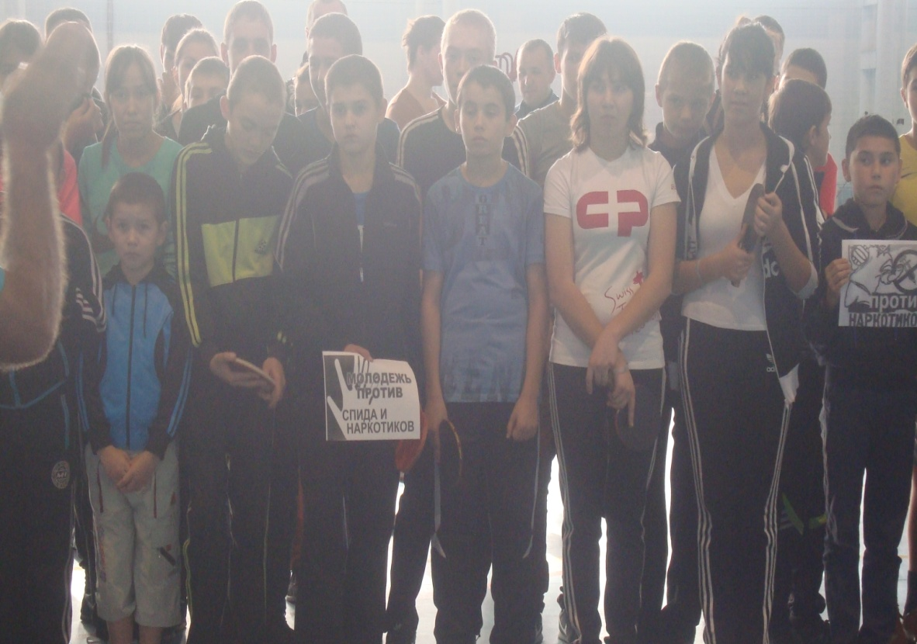
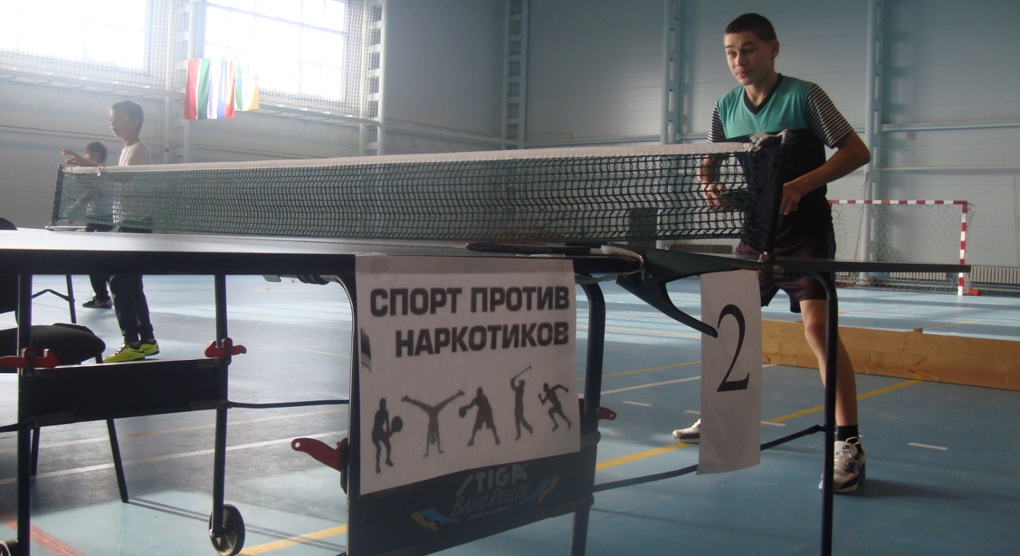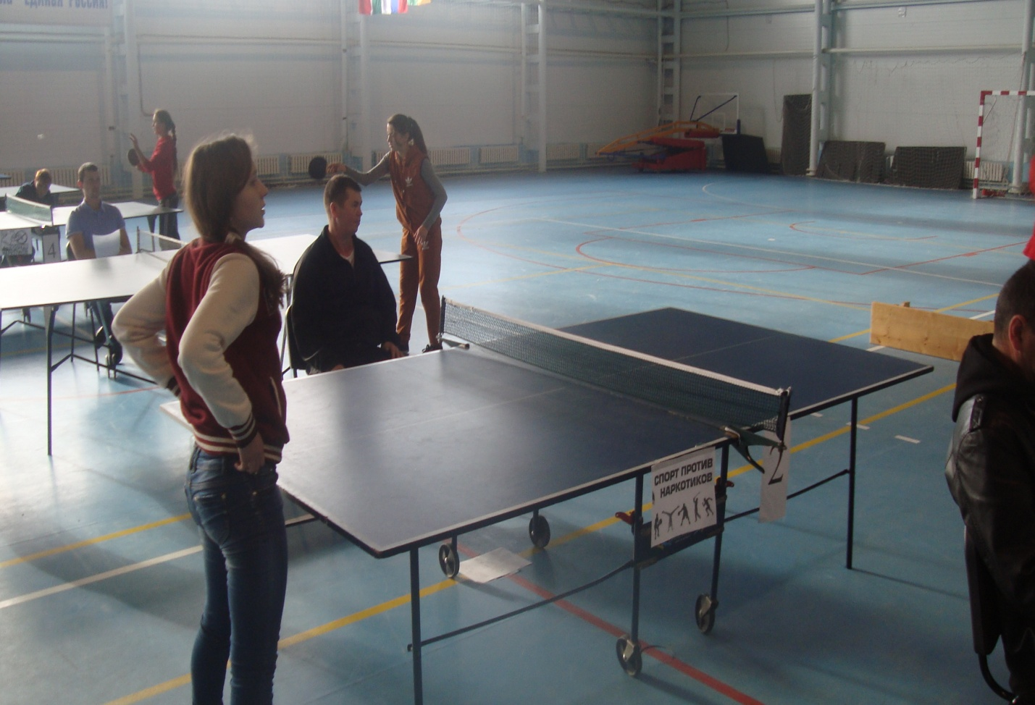
4 июня на базе ДДТ состоялись соревнования по бадминтону среди учащихся общеобразовательных школ, посвященные ко дню народного единства под девизом : «Нет - наркотикам». Общекомандное 1 место заняла Юхмачинская школа, 2 место Базарно-Матакская школа, 3 место Шибашинская школа.
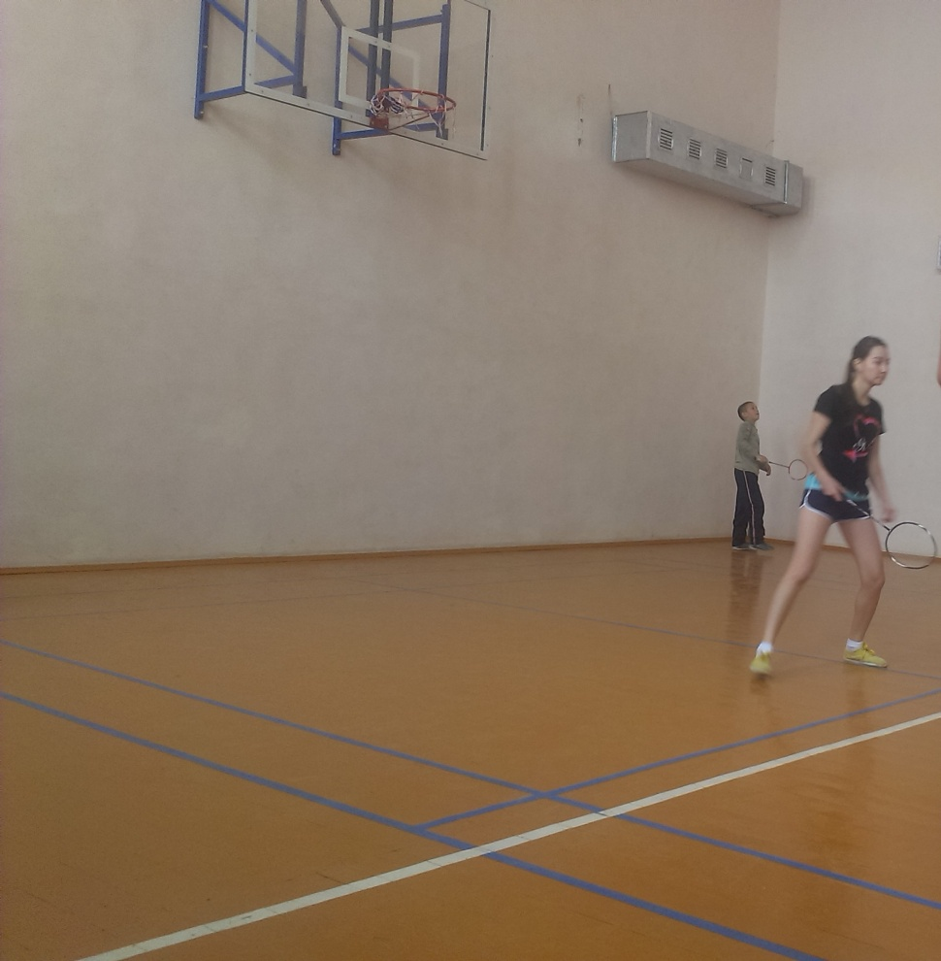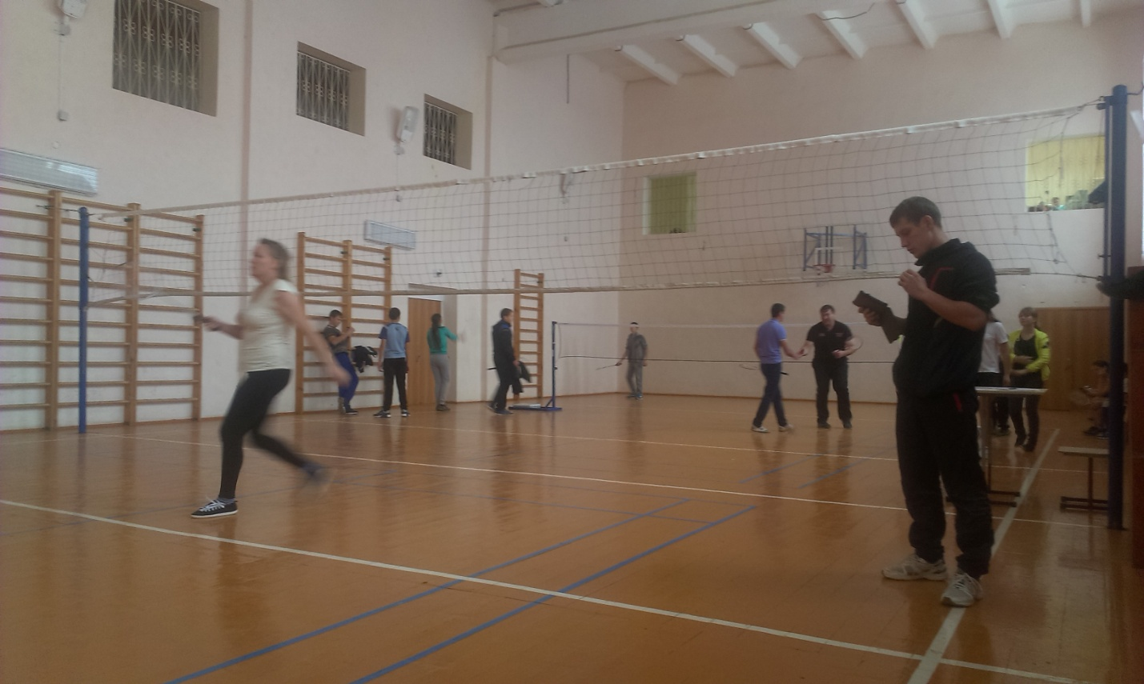
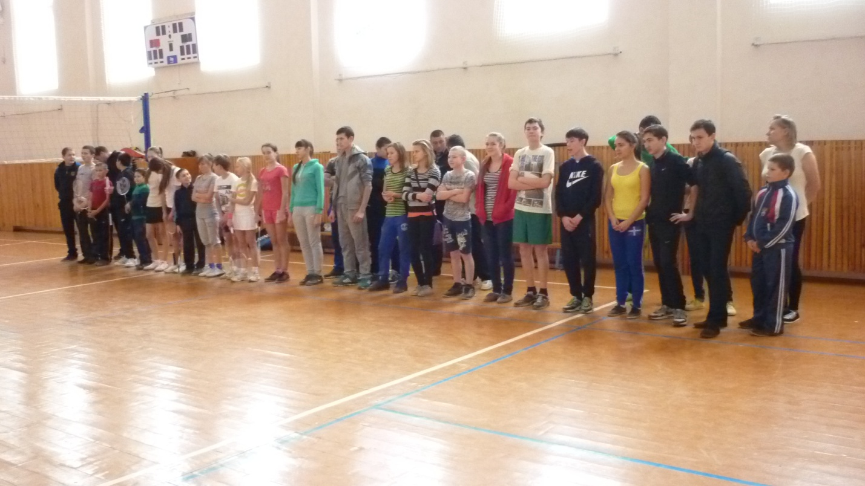
27 июня провели акцию "Жизнь без наркотиков" в детском оздоровительном лагере "Дубки", врач психиатр- нарколог Ковалева Е. С. рассказала как вредно курить и употреблять спиртные напитки и наркотики, показали видеоролики и раздали памятки

27 июня в Чувашско-Бурнаевском сельском доме культуры прошла беседа с элементами тренинга «Да – здоровью, нет – наркотикам!». Направленная на профилактику наркомании и пропаганду здорового образа жизни.

